# **2** 图像去畸变**(3** 分，约**1** 小时**)**

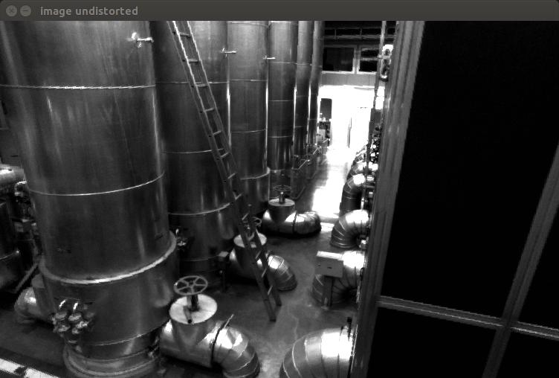

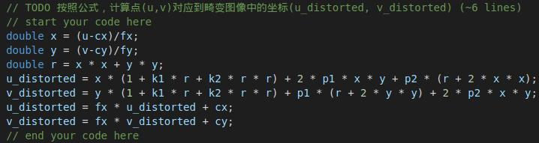

# **3** 双目视差的使用**(2** 分，约**1** 小时**)**

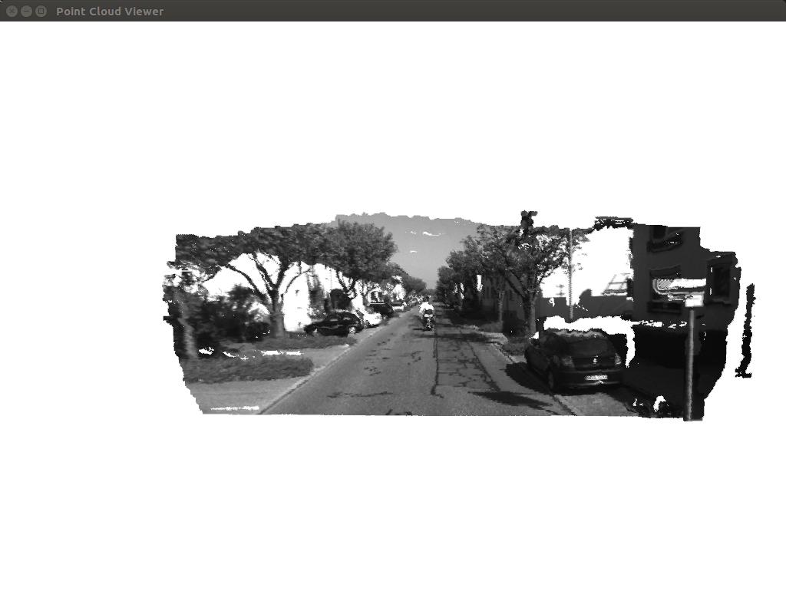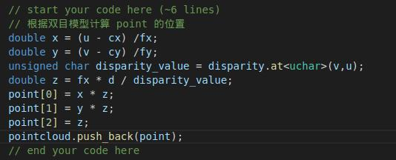

# **4** 矩阵运算微分**(2** 分，约**1.5** 小时**)**

## 设变量为，那么:

## 矩阵，那么是什么？

则=A

## 矩阵，那么是什么？

这等于是一个标量对向量求导问题。其中

## 证明:.

首先上题证明

这里求

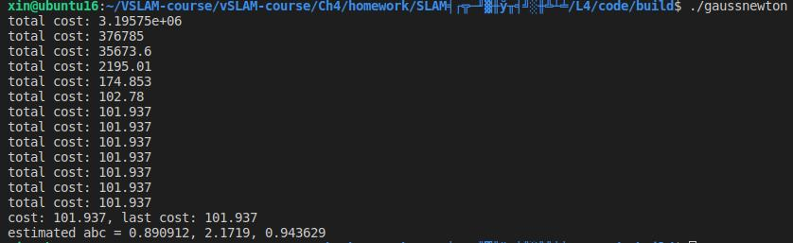

# 

# **6 \*** 批量最大似然估计**(2** 分，约**2** 小时**)**

## 可以定义矩阵**H**，使得批量误差为**e** = **z** *-* **Hx**。请给出此处**H** 的具体形式。

在此系统中，v为两帧之间的位移变量，x为位移，而且x是直接观测。

我们的观测Z是,则我们要有一个H矩阵把状态量map（映射）到观测空间。最小二乘问题就是找到使得映射结果最接近观测的状态量X（映射结果和观测的误差最小）。而这种误差包括v的误差，即我们通过相邻帧的得到的v和实际v的误差:以及我们通过前一帧预测的下一帧的位置和直接观测到的之间的误差:。

## 请给出此问题下W 的具体取值

因为最小二乘问题本质是求一个高斯分布的最大似然，而我们的观测和输入是互相独立的，那么他们的概率是乘积的形式合到一起。等于我们要求的”找到状态X，使得到观测z和输入u的概率最大”的问题就可以分解成如下形式

我们对高斯分布和做概率密度展开，再取负对数，原最大概率问题变成了对下式求最小问题。

第一题定义了，可以得到

## 假设所有噪声相互无关，该问题存在唯一的解吗？若有，唯一解是什么？若没有，说明理由。

有唯一解，需要rank(H)>=size(X)。即公式数量超过未知数数量。这个问题其实就是HX=Y的最小二乘问题。

设

对X求导并令导数=0，有